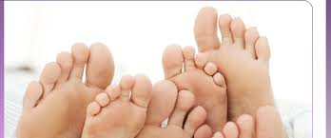**Développement humain**

***C’est quoi le développement de la personne?***

C’est la science qui étudie systématiquement la façon qu’une personne se transforme et demeure la même durant sa vie entière

***Pourquoi étudier le développement humain?***

✏ on cherche à décrire le comportement pour élaborer des normes d’âge

✏ on veut expliquer le comportement en étudiant les facteurs qui influencent le développement de la personne

✏ on cherche à prédire le comportement et si nécessaire le modifier par la formation ou la thérapie

***Les formes de changement chez l’être humain***

|  |  |
| --- | --- |
| changements quantitatifs | * changement qui peut se mesurer * grandeur * poids * quotient intellectuel (QI) |
| changements qualitatifs | * changements de nature (qualité de vie) * changements de structure (évolution du sentiment de bien-être) * changements d’organisation (étapes prises volontairement pour rendre ta vie meilleure) |

***Les aspects du développement***

|  |  |
| --- | --- |
| Développement physique | * changement au niveau du corps, du cerveau et des capacités sensorielles et motrices |
| Développement intellectuel (cognitif) | * apprentissage * mémoire * raisonnement * réflexion * langage |
| Développement social | * personnalité (traits de caractère, comportement, tempérament, émotivité) * développement social (relation avec les autres) |



p.3 et 4

La progression céphalo-caudale (tête)

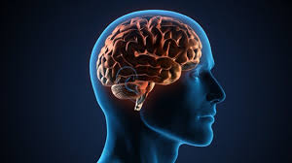Le développement commence par la tête (cerveau, yeux....) et se termine par les membres inférieurs (mains, pieds). Pour l’embryon la tête représente ½ de son corps. Comme enfant, sa tête représente ¼ de son corps. La tête à sa pleine grosseur (adulte) atteint 1/8 du corps.

La progression proximo-distale (proximité)

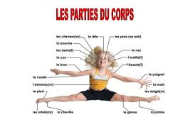

Le développement se fait dans la partie centrale du corps (tête, tronc), puis se poursuit vers les parties extérieures (bras, mains, doigts, jambes, pieds, orteils...) donc, de l’intérieur vers l’extérieur.

La progression du simple au complexe

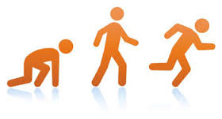On apprend des mouvements simples (debout) pour ensuite être en mesure d’effectuer des opérations plus complexes (marcher).



p.4 et 5

Le développement physique

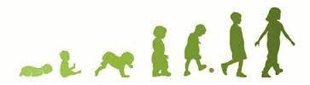

|  |  |
| --- | --- |
| corps | capacités sensorielles |
| cerveau | capacités motrices |

L’aspect physique a une influence importante sur le dév. de l’intelligence et de la pers onnalité. La présence d’un handicap physique peut affecter le développement social. Par exemple, un enfant sourd risque de souffrir d’un retard du langage.

Le développement cognitif

|  |  |
| --- | --- |
| apprentissage | mémoire |
| raisonnement | perception |
| langage | |

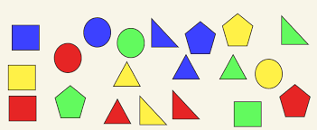

Celui-ci est lié au dév. physique et affectif. Par exemple, l’attachement à une personne est relié à notre capacité de nous souvenir d’elle, d’un contact à l’autre. Comme la mémoire, pour apprendre à lire, un enfant doit se souvenir de la forme des lettres.

Le développement affectif et social

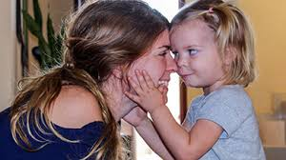

|  |  |
| --- | --- |
| émotions | personnalité |
| relations avec les autres | |

Ce dév. permet à un individu de se faire des amis, d’avoir la confiance de partir de la maison, d’essayer des nouveaux défis. La personnalité et le dév. social ont des effets sur les aspects physiques et cognitifs du fonctionnement. Les aspects physiques et cognitifs ont des effets sur la vie sociale.